Proself Gateway Edition
操作チュートリアル承認設定
ユーザー編

第2版
2021/10/21

目次
1. はじめに 3
2. 承認設定時のファイル受渡の流れ 3
3. 利用者の操作 4
3.1. ファイル受渡 4
3.1.1. アップロード時のメッセージの違いについて 6
3.1.2. 承認メール・承認拒否メールについて 7
3.2. ファイル受取 8
4. 承認者の操作 9
4.1. 承認操作 9
4.2. 承認依頼通知メールからの承認操作 12

はじめに
本書では、Proself Gateway Editionにおける、ファイル受渡を行うユーザー(以降「利用者」と呼称)による承認依頼を行うまでの操作方法や、ファイル受渡の承認を行うユーザー(以降「承認者」と呼称)による承認操作方法を記載しております。

承認設定時のファイル受渡の流れ
承認が必要とされているファイル受渡においては、利用者は承認者の承認なしにファイル受渡を行うことができません。ファイルの受渡には承認者による承認が必要となります。

ファイル受渡の流れは以下のようになります。
- 利用者がファイルをアップロードします。
- 承認者が承認処理を行います。
- 利用者は②で承認者が承認したファイルをダウンロードできます。

利用者の操作
利用者がファイル受渡を行う操作について記載しております。
※詳細については「操作チュートリアル ユーザー編」を参照してください。

ファイル受渡
利用者がファイルをアップロードすると同時に、自動的に承認者に対して承認申請が行われます。また、管理者によってメール通知が有効に設定されている場合はシステムから承認者に承認通知メールが送付されます。

以下の手順でファイルの受渡を行います。

- Proselfにログインします。
ログイン画面

- ログインに成功するとアップロード画面またはファイル送信画面(本例ではアップロード画面)が表示されますので、アップロードまたはファイル送信を行います。
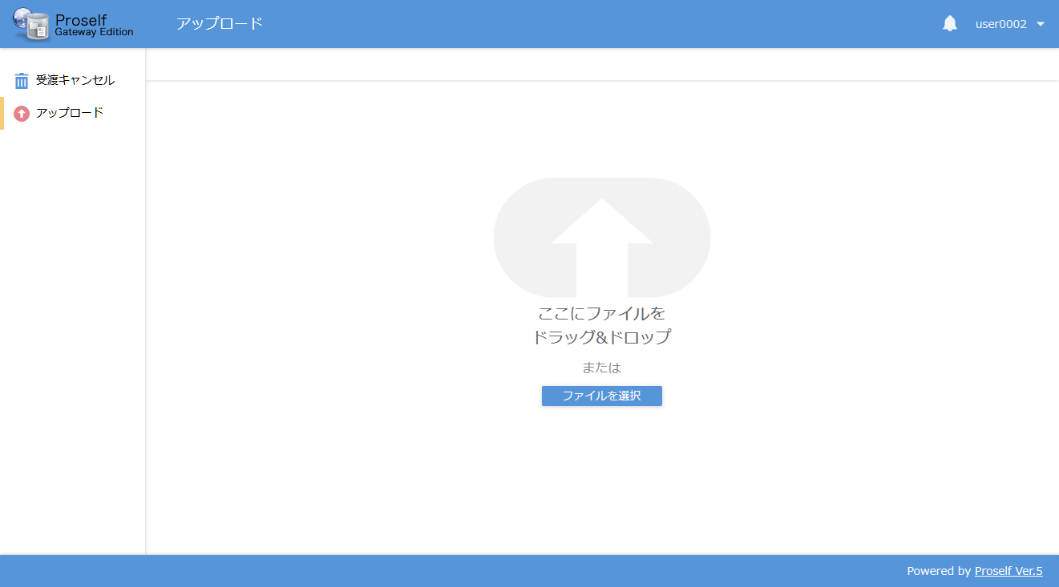
アップロード画面

- 管理者の設定によっては承認者を選択するダイアログが表示される場合があります。この場合は表示されている承認者の一覧より任意の承認者を選択の上、選択をクリックします。
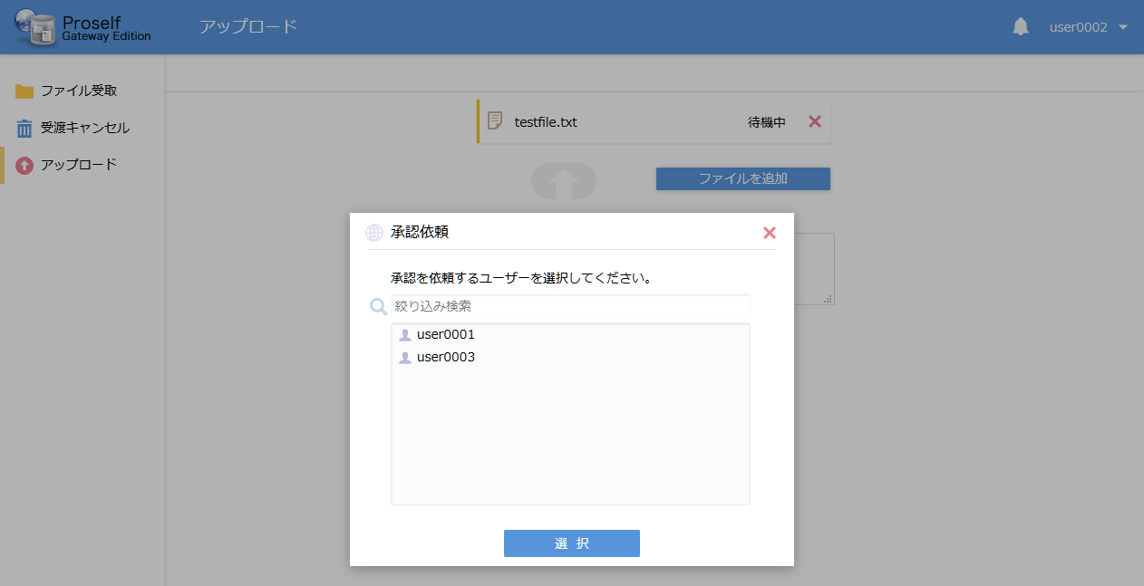
承認依頼ユーザーの選択

- アップロードまたはファイル送信が完了すると、アップロード完了ダイアログが表示され自動で承認者に承認申請を行います。この時点ではファイル受渡は完了しておらず承認者による承認待ちの状態となっております。
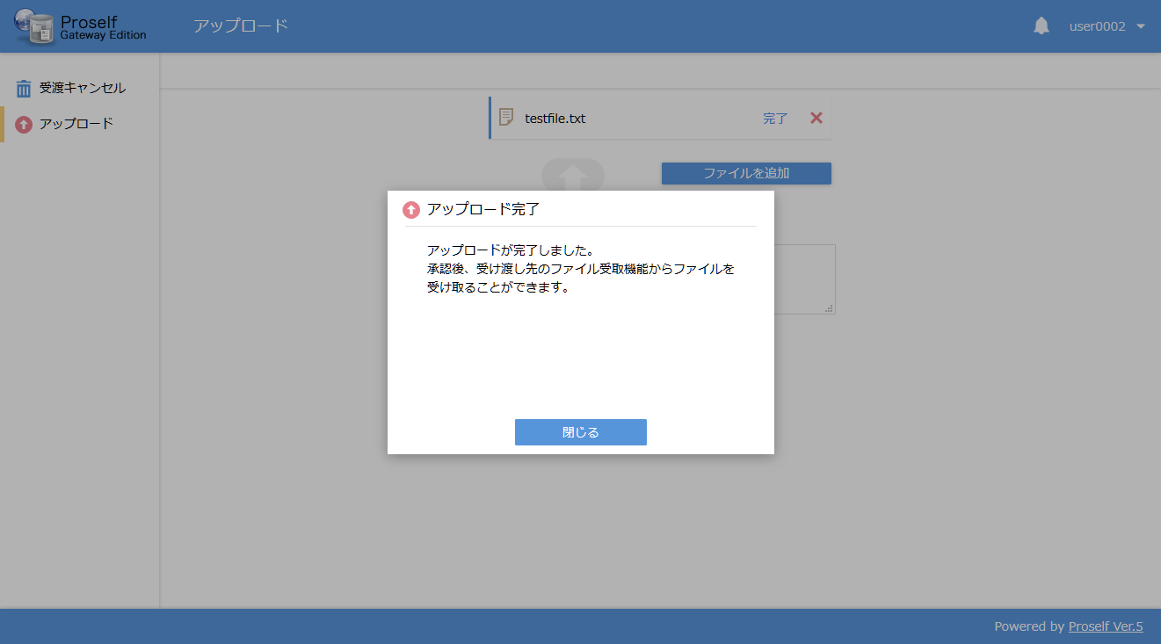
アップロード完了画面

アップロード時のメッセージの違いについて
アップロード完了ダイアログ内のメッセージは、以下のようにファイル受渡方式によって異なります。

- マイフォルダ形式の場合
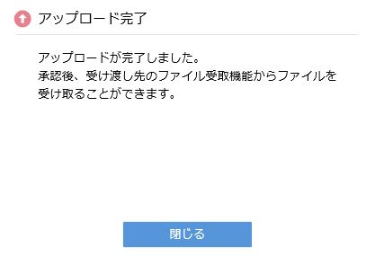

- 直接メール添付方式の場合
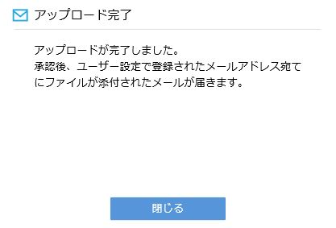

- ワンタイムURL(Web公開)方式の場合
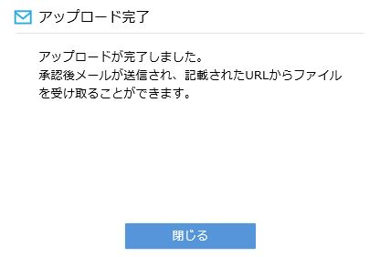

承認メール・承認拒否メールについて
管理者によって承認通知に関するメール通知機能が有効とされている場合、承認者が承認操作を行った際に、システムから利用者に承認通知メールまたは承認拒否メールが送付されます。
承認通知メール
承認拒否メール

ファイル受取
承認者に承認された場合、利用者は管理者によって設定されているファイル受渡方式に対応した手段によりファイルを受け取ることができます。
※詳細については「操作チュートリアル ユーザー編」を参照してください。

承認者の操作
承認者が行う承認操作の手順について記載しております。
※詳細については「操作チュートリアル ユーザー編」を参照してください。

承認操作
以下の手順で承認操作を行うことができます。

- ブラウザからProselfにログインします。
ログイン画面

- ログイン後の画面で左メニューの「承認一覧」をクリックして表示される承認一覧画面において承認処理を行う対象をクリックします。
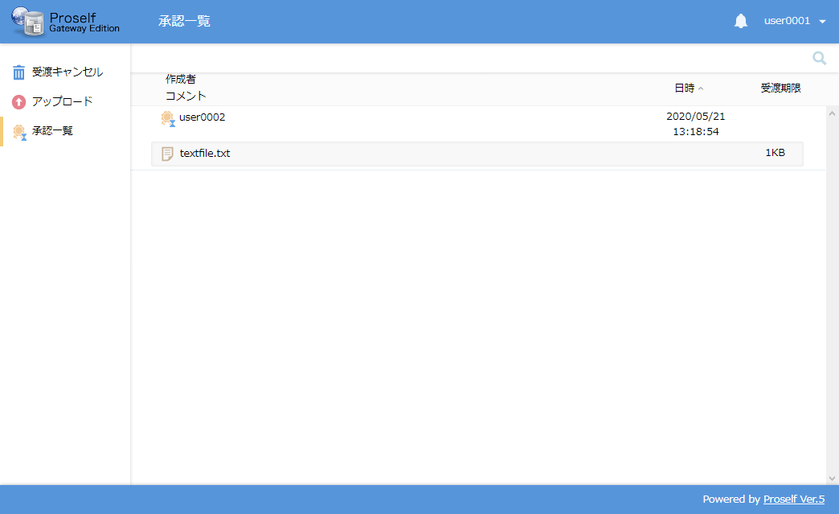
承認一覧

- 承認画面が表示されますので「承認」か「拒否」をクリックして承認操作を行います。なお、ファイル名をクリックするとダウンロードが実行されますので、ファイル内容を確認することができます。
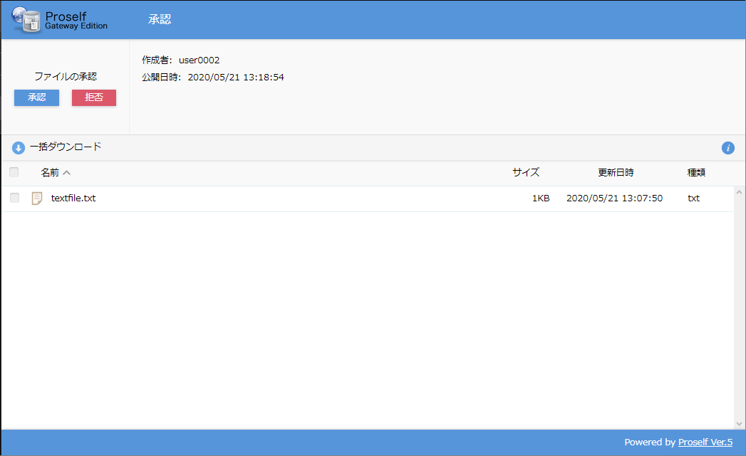
承認画面

- 受渡を承認する場合
「承認」をクリックすると以下のようなダイアログが表示されます。問題なければ「承認」をクリックします。
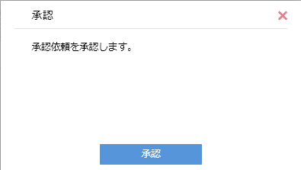
承認確認ダイアログ

承認が完了した旨のダイアログが表示されます。
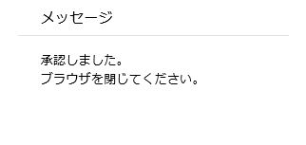
承認完了ダイアログ

- 受渡を拒否する場合
「拒否」をクリックすると以下のようなダイアログが表示されます。問題なければ「拒否」をクリックします。
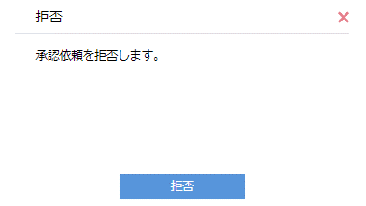
拒否確認ダイアログ

拒否が完了した旨のダイアログが表示されます。
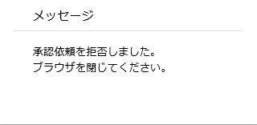
拒否完了ダイアログ

- Proselfからログアウトします。

承認依頼通知メールからの承認操作
管理者によって承認依頼通知に関するメール通知機能が有効とされている場合、利用者がファイルをアップロードした際に承認者に対してシステムから承認依頼通知メールが送付されます。この場合、以下の手順を実施することで承認操作を行うことができます。

- 受信した承認依頼通知メール本文内の「公開アドレス」に記載されているURLにブラウザでアクセスします。
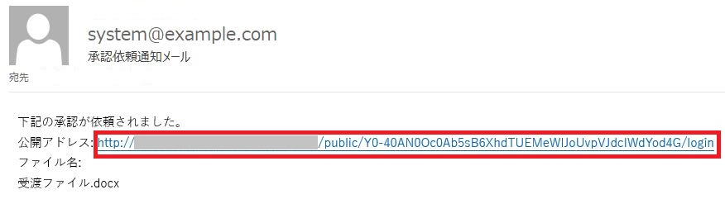

- 承認ログイン画面が表示されますので、承認者でログインします。
承認ログイン

- 承認画面が表示されますので「承認」か「拒否」をクリックして承認操作を行います。承認操作については「4.1.承認操作」④を参照してください。
承認画面

